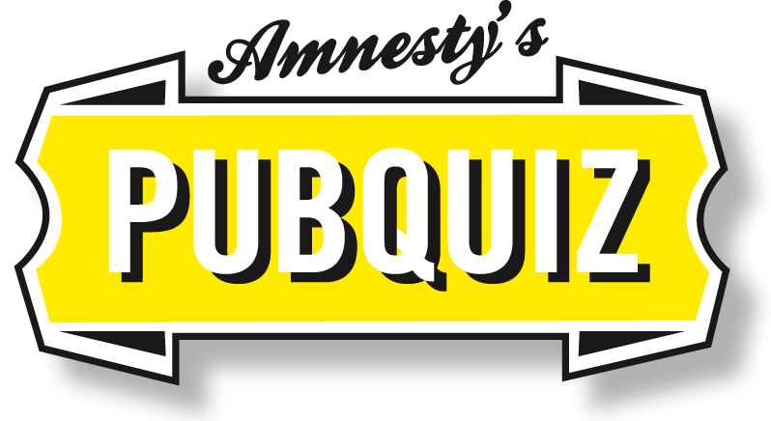

Ronde Vluchtelingen en mensenrechten

De antwoorden

VLUCHTELINGEN EN MENSENRECHTEN

Vraag 1) Hoeveel mensen zijn er wereldwijd op de vlucht?
- 25 miljoen.
#b. 60 miljoen.
- 100 miljoen.

60 miljoen mensen hebben huis en haard achtergelaten, het grootste aantal sinds de Tweede Wereldoorlog. Ongeveer 40 miljoen zijn ontheemd in eigen land, ongeveer 20 miljoen zijn op zoek naar veiligheid de grens over gevlucht.

Vraag 2) Welk land vangt wereldwijd de meeste vluchtelingen op?
- Duitsland.
- Kenia.
#c. Turkije.

Turkije vangt 2,3 miljoen Syriërs op, plus enkele honderdduizenden Afghanen en Irakezen. Duitsland ontving in 2015 circa 1 miljoen asielzoekers. Kenia vangt circa 0,5 miljoen Somaliërs op, plus grote groepen Sudanezen en Ethiopiërs. Overigens was Pakistan tot voor kort kampioen vluchtelingenopvang met 1,5 miljoen Afghanen.

Vraag 3) Waar komen de vluchtelingen in Nederland vandaan? Welke landen staan in de top 5?

- Syrië, Somalië en Irak.
- Syrië, Eritrea en Iran.
# c. Syrië, Eritrea en Afghanistan.

Top 5:
- Syrië: 54 procent
- Eritrea: 21 procent
- Staatloos: 5 procent
- Irak: 4 procent
- Afghanistan: 3 procent
In Syrië woedt al vijf jaar oorlog, die ook naar Irak is overgewaaid. Het regime in Eritrea is een van de meest repressieve ter wereld. Mensen die hun mening uiten krijgen lange celstraffen, er wordt gemarteld bij de vleet en dwangarbeid komt veel voor. En de dienstplicht voor jonge mannen komt neer op jarenlange slavernij en uitbuiting. Veel Eritreeërs vluchten om aan deze hel te ontsnappen. In Afghanistan heerst al decennia oorlog. Wereldwijd zijn er ongeveer 2,7 Afghaanse vluchtelingen.

Vraag 4) Belangrijk onderdeel van het VN-Vluchtelingenverdrag is het principe van non-refoulement. Wat betekent dat?

- Vluchtelingen moeten beschermd worden tegen marteling.
# b. Vluchtelingen mogen niet worden teruggestuurd naar een land waar vervolging dreigt.
- Zelfs als landen het verdrag niet hebben ondertekend moeten ze minimale bescherming bieden aan vluchtelingen.

Refoulement is de term voor het terugzenden van vluchtelingen naar hun land van herkomst terwijl zij daar vervolging te vrezen hebben. Refoulement is verboden volgens het internationaal Vluchtelingenverdrag (art. 33) en andere internationale verdragen. Non-refoulement wordt inmiddels beschouwd als gewoonterecht: zelfs landen die de verdragen niet hebben ondertekend, moeten zich eraan houden.

Vraag 5) Welke bewering klopt niet? Volgens het Vluchtelingenverdrag is een vluchteling iemand die:

- Is verbannen door zijn eigen land.
- Vreest voor vervolging.
# c. Vlucht voor een overstroming.

Volgens het vluchtelingenverdrag zijn vluchtelingen mensen met gegronde vrees voor vervolging om redenen van ras, godsdienst, nationaliteit, het behoren tot een sociale groep of politieke overtuiging. Natuurrampen vallen er niet onder. In de praktijk wordt de term vluchteling inmiddels ook gebruikt voor mensen die vluchten om andere redenen dan vervolging.

Vraag 6) Veel van de Syrische vluchtelingen zijn kinderen. Hoeveel?
- 30 procent.
- 40 procent.
# c. 50 procent.
Vraag 7) ‘Als het zo doorgaat, komt er elk jaar een stad zo groot als Utrecht aan vluchtelingen ons land binnen.’ Dat zei VVD-fractievoorzitter Halbe Zijlstra in oktober 2015 tijdens een Kamerdebat. Had hij gelijk?
Utrecht heeft zo’n 300.000 inwoners. Hoeveel asielzoekers kwamen er in 2015 naar Nederland?
# a. Ruim 40.000.
b. Ruim 100.000.
- Zo’n 300.000.
In 2015 vroegen 43.090 mensen voor het eerst asiel aan in Nederland. Dat is beduidend meer dan in voorgaande jaren, maar het zijn er lang geen 300.000. Hoeveel van hen een verblijfsvergunning kregen of zullen krijgen, is nog niet bekend. De afgelopen jaren kreeg gemiddeld de helft een verblijfsvergunning. Het percentage dat uiteindelijk een (tijdelijke) verblijfsvergunning krijgt is uiteraard sterk afhankelijk van het herkomstland van asielzoekers. In 2014 kreeg bijvoorbeeld 91 procent van de Syrische asielzoekers een verblijfsvergunning, waardoor het gemiddelde relatief hoog was.

Vraag 8) Op 16 september 2015 zette Hongaarse oproerpolitie pepperspray in om vluchtelingen aan de grens met Servië terug te dringen. Welk mensenrecht is hier in het geding?
#a. Recht op toegang tot asiel.
#b. Recht om niet mishandeld te worden.
#c. Recht op internationale bescherming.

Mogelijk alle drie. Iedereen heeft het recht om in een ander land asiel te zoeken en beschermd te worden tegen vervolging. Dit staat in artikel 14 van de Universele Verklaring van de Rechten van de Mens (UVRM) en in artikel 18 van het EU-Grondrechtenhandvest. Asielzoekers hebben dus recht op toegang tot een eerlijke, individueel beoordeelde asielprocedure. Dat kan niet als ze aan de grens worden tegengehouden. Staten hebben de plicht om wrede, onmenselijke of onterende behandeling of bestraffing te voorkomen. Het inzetten van pepperspray is niet altijd mishandeling, maar wél als het niet gebruikt wordt tegen mensen die zelf geweld gebruiken en daarom een directe bedreiging vormen voor de politie. Daarvan was hier mogelijk sprake.

Vraag 9) Waarom nemen vluchtelingen niet gewoon het vliegtuig naar Europa?
- Ze hebben geen geldig paspoort, dus de douane weigert ze.
- Luchtvaartmaatschappijen houden ze tegen.
- Ze kunnen het ticket niet betalen.
Luchtvaartmaatschappijen zijn bang dat ze een boete krijgen als ze economische migranten aan boord nemen. Volgens een EU-richtlijn moeten ze namelijk de kosten van het vervoer terugbetalen als ze iemand zonder een visum naar de EU brengen en deze persoon geen vluchteling blijkt te zijn. De luchtvaartmaatschappijen nemen daarom geen risico en weigeren iedereen zonder visum, hoewel ze échte vluchtelingen wel zouden mogen meenemen.

Vraag 10) Geluidsfragment BBC.
In 2015 kwamen 3.771 vluchtelingen en migranten om in de Middellandse Zee. Amnesty vindt dat deze tragedie voorkomen kan worden. Hoe?
- Alle grenzen open.
# b. Verbeteren opvang en toekomstperspectief in de regio.
# c. Veilige en legale routes voor vluchtelingen.
95 Procent van de Syrische vluchtelingen wordt opgevangen in vijf omringende landen. Die landen kunnen dat niet aan: er is een groot tekort aan werk, onderwijs, voedsel. Vluchtelingen krijgen daardoor vaak niet de hulp die ze nodig hebben. Dat komt ook door geldgebrek bij de VN-hulpprogramma’s, omdat de internationale gemeenschap er te weinig geld naar overmaakt. Door de uitzichtloze situatie in de regio reizen vluchtelingen door naar Europa.
Veilige en legale routes zorgen ervoor dat vluchtelingen niet hun leven op het spel hoeven te zetten om naar Europa te komen. Zo kunnen extra kwetsbare vluchtelingen, die bijvoorbeeld gezondheidsproblemen hebben of in het opvangland niet veilig zijn, via het hervestigingsprogramma van de UNHCR op uitnodiging naar Europa komen. Europa moet volgens Amnesty veel meer hervestigingsplekken aanbieden. Ook moeten EU-landen humanitaire visa afgeven en familiehereniging toestaan. Dan kunnen vluchtelingen gewoon het vliegtuig naar Europa nemen.
Landen hebben in principe het recht zelf te bepalen wie het land binnenkomt. Amnesty heeft geen oordeel over het al dan niet openstellen van grenzen. Wel moeten asielzoekers altijd een aanvraag kunnen doen om als vluchteling erkend te worden.

AMNESTY INTERNATIONAL
Postbus 1968
1000 BZ Amsterdam
T (020) 626 44 36
F (020) 624 08 86
ww.amnesty.nl

